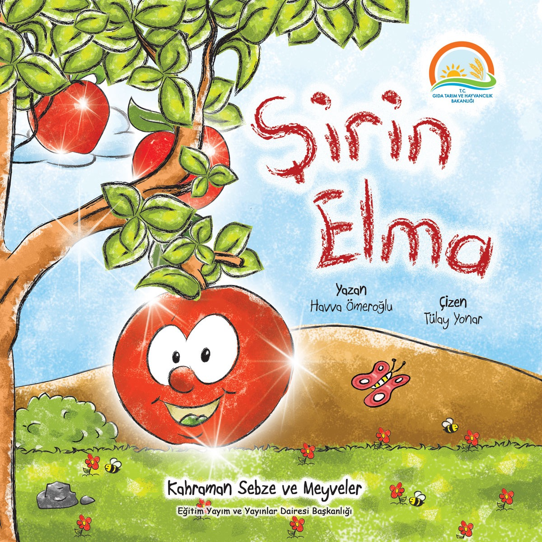

**Şirin Elmalar**

- Heyyy! Kimse yok mu orada?

- Burası ne kadar da karanlık. Benim gibi şirin bir elmanın yardımına gelecek kimse yok mu?

Şirin Elma, hiç tanımadığı dünyayı öğrenmek icin sabırsızlanıyordu. Ama gece yeni başlamış. Ayşe henüz uykuya dalmıştı. Annesi Ayşe’ye çok güzel bir masal anlatmıştı. Masalın sonunu "Gökten üç elma düştü." diye bitirmişti. İşte Şirin Elma, düşen üç elmadan biriydi. Hem kendini anlatmak hem de bu dünyayı tanımak için buradaydı.

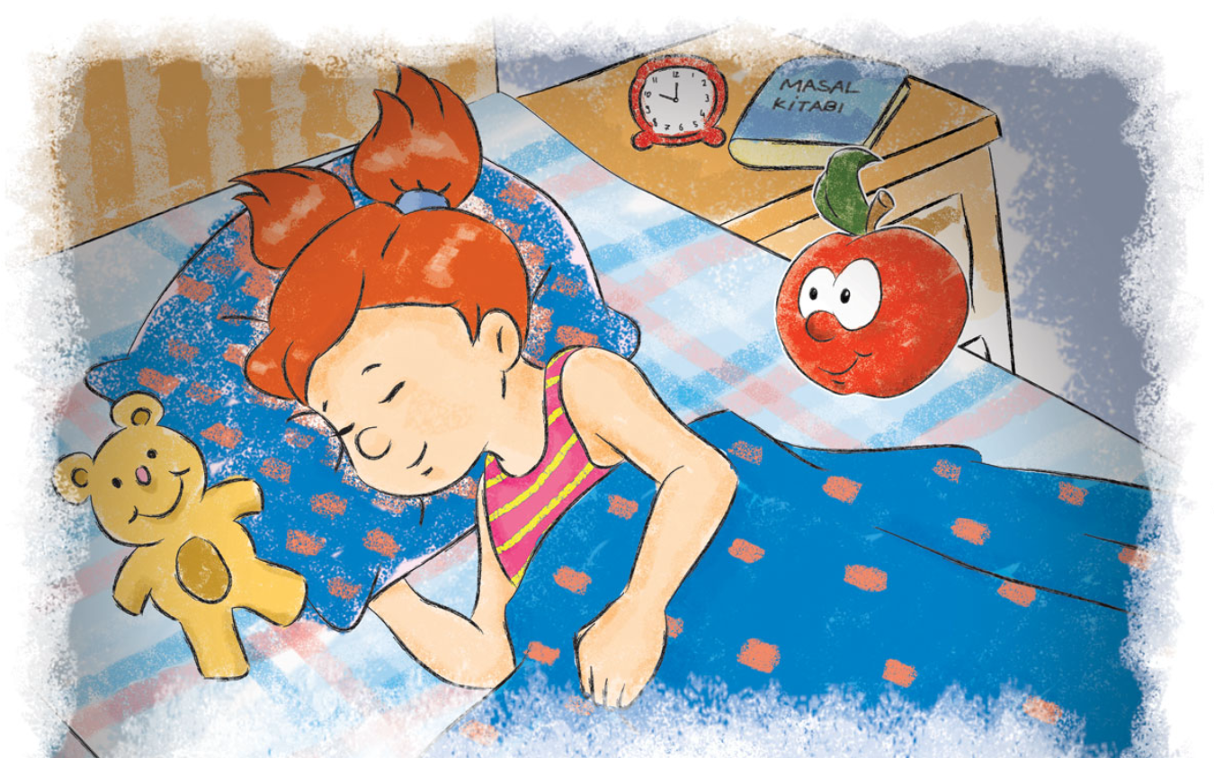

Geceyi aydınlığıyla saran ay, yerini parıltısıyla göz kamaştıran güneşe bıraktı. Bütün gece Ayşe’nin başucundaki masal kitabının üstünde bekleyen Şirin Elma, küçük kızın uyanmasıyla zıp zıp zıplamaya başladı. Ayşe şaşkınlıkla "Acaba rüya mi görüyorum? " diye mırıldanarak gözlerini ovuşturdu. Hayır, rüya değildi. Kırmızı bir elma ışıl ışıl kendisine gülümsüyordu.

Üstelik konuşuyordu da. Ama elma konuşamaz ki. Şirin Elma,

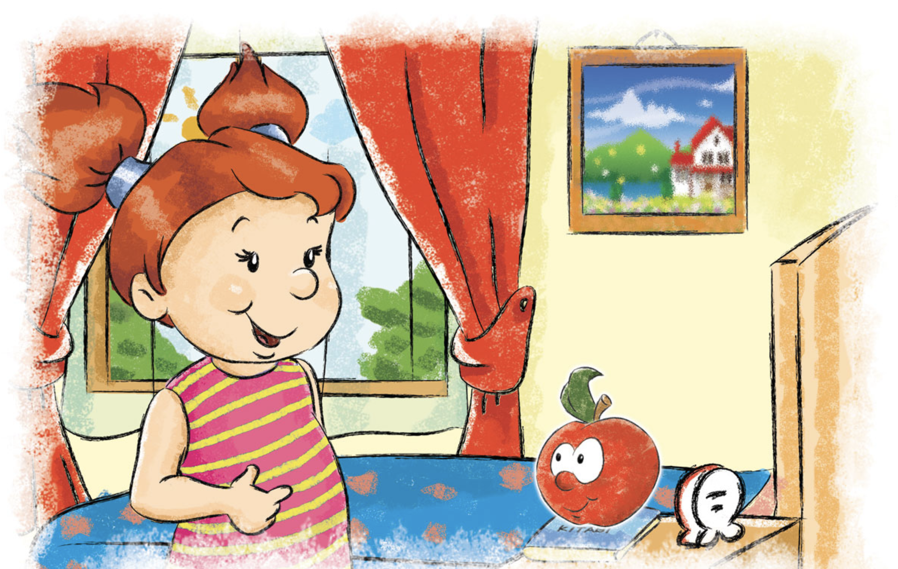Ayşe'ye annesinin masalını, masalın sonunda dünyaya nasıl geldiğini anlattı. Ayşe:

- Ben senin dünyayı, tanımana yardımcı olurum. Hadi hazırlanalım, önce kahvaltı etmem gerek. Sen çantamın içinde bekle. Sonra okula gideceğiz.

Ayşe kahvaltısını yapıp annesiyle vedalaştıktan sonra servise bindi. Serviste arkadaşı Ege'ye heyecanla olanları anlattı ve ona elmayı gösterdi. Şirin Elma hiç sesini cıkarmıyordu. Çünkü diğer çocukların bu durumdan haberi olmamalıydı.

Servis okulun önünde durdu. Herkes telaşla sınıflarına dağıldı.

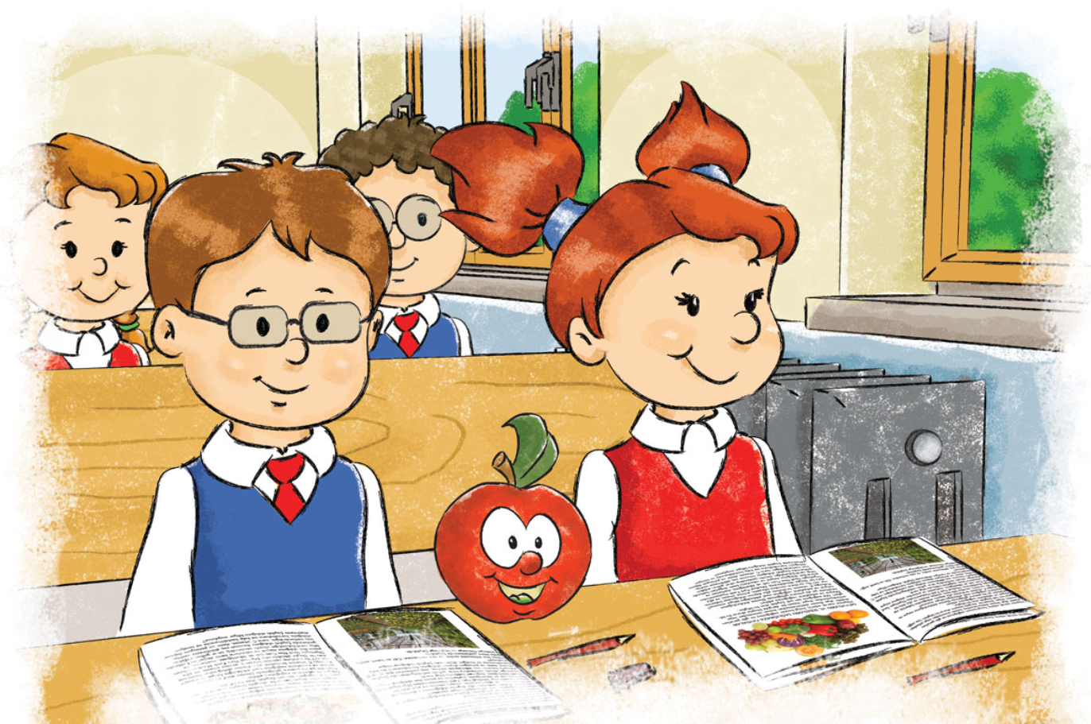

Ege ve Ayşe de derse hazırdı. Ders, Hayat Bilgisi dersiydi. Öğretmen, Beslenme ve Sailik konusunu anlatiyordu.

Şirin Elma, sebzelerin ve kendisi gibi tüm meyvelerin faydalarını

anlatan öğretmenin her sözünü başını sallayarak onaylıyor ve kendisiyle gurur duyuyordu.

Öğretmen, sınıfa getirdiği meyve sepetinden bir elma aldı ve devam etti:

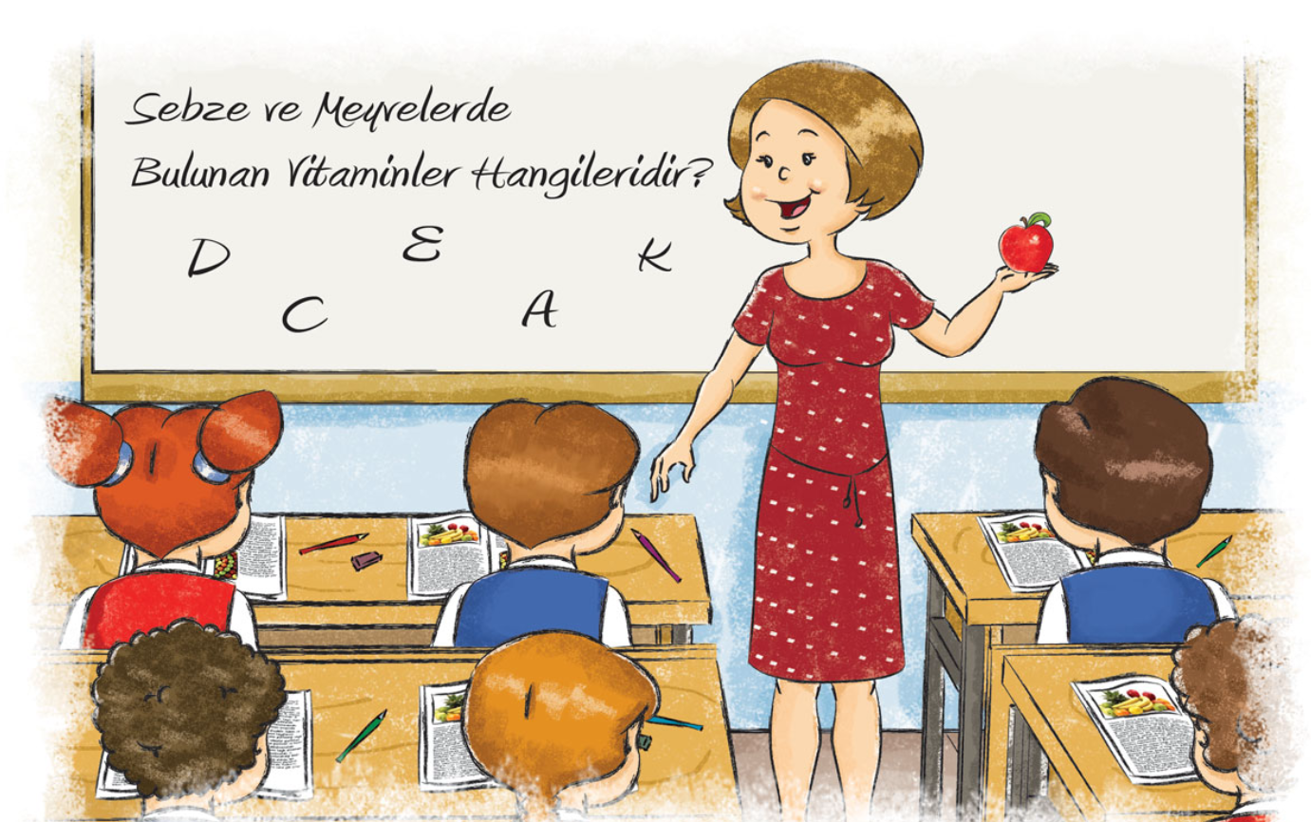

* Her gün yememiz gereken bir baska meyve de elmadır cocuklar. Elma, özellikle siz cocukların gelişiminde oldukça önemlidir. Boyunuzun uzamasını, dişlerinizin güçlenmesini saglar. Enerji verir, vücudu güçlendirir, zihin gücünü artırır.

Ancak derste anlatılanları dinlemeyen birileri vardı. Caner ve Kerem "Elmanın insana ne gibi bir faydası olabilir ki?"diye alay ediyordu. Aslında onlar sadece elmayı değil, sebze ve meyvelerin hiçbirini sevmezdi. Caner iri yarı, yuvarlak cüsseli bir çocuktu. Abur cubura bayılır, elinde şekerlemesi hiç eksik olmazdı. Bu nedenle arkadaşlar ona "Burger Caner" derdi.

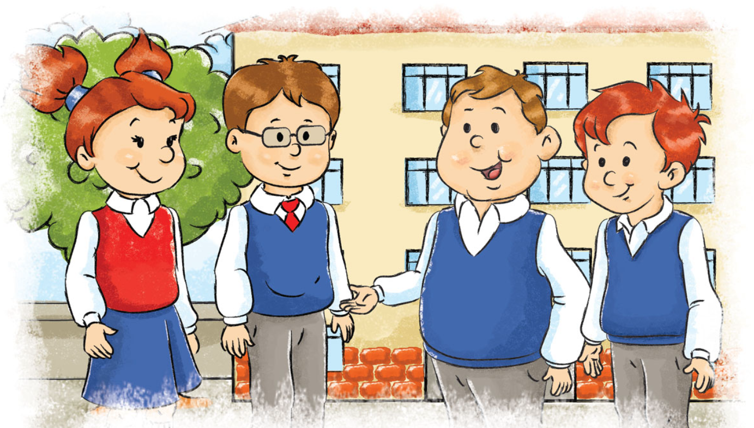

Tam o sırada zil çaldi ve herkes bahçeye çıktı. Caner ile Kerem, Ege ve Ayşe'nin yanına yaklaştı.

Caner:

* Derste anlatılanlar ne kadar saçma. Hiç meyveyle sebzeyle güçlenir mi insan? Bak sınıfın en irisi benim ama hiç bunları yemiyorum, deyip bir kahkaha attı.

Ayşe:

* Ama en çok da sen hastalanıyorsun!

Caner:

* Benim yediklerimin faydalı olduğu renklerinden belli. Lezzetleri desen tartışılmaz, diye cevap verdi övünerek.

Ege:

* En güzel renkler doğadaki renkler, en faydalı yiyecekler doğal lezzetlerdir,

dedi.

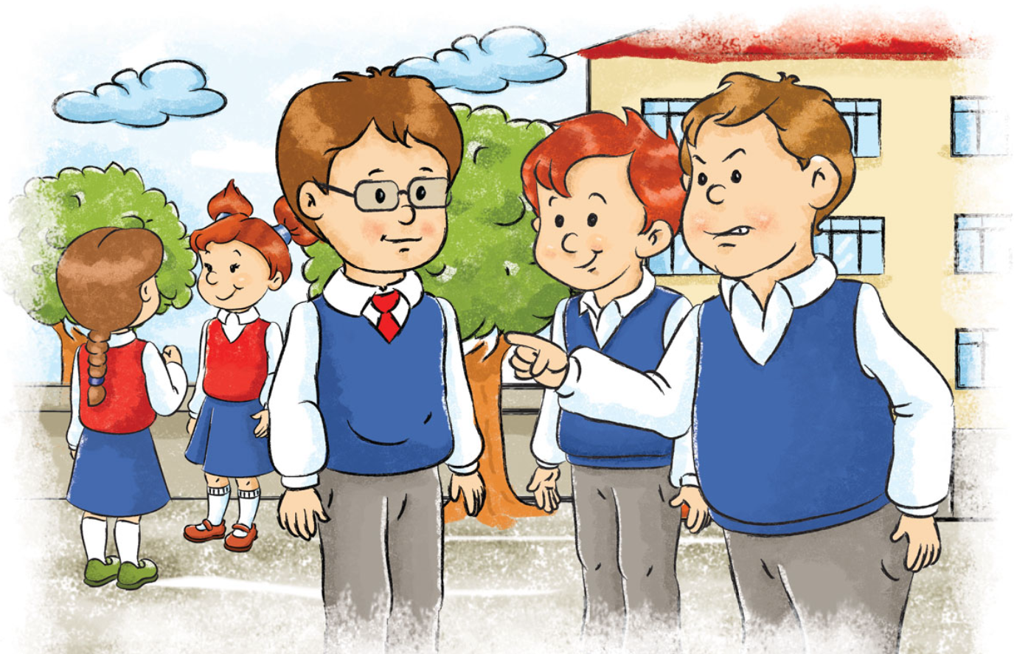

Caner öfkelenmişti. Ege'ye yaklastı. Dişlerini sıkarak:

* Gücün nasıl olduğunu ispatlayacağım size. Hadi bakalim meyvelerin kahraman çocugu bilek güreşine var mısın? dedi.

Ege:

* Tamam, dedi. Bir dahaki teneffüste buluşalım kimin güçlü olduğunu görelim.

Herkes bir sonraki teneffüsü merakla beklemeye basladı. Kimi Caner‘in kimi Ege'nin kazanacağını düşünüyordu. Ancak içlerinden biri bu yarışın sonucundan emindi. Bu Şirin Elma'dan baskası değildi. Iste zil çaldı. Çocuklar büyük bir merakla bilek güreşini izlemek icin toplandılar.

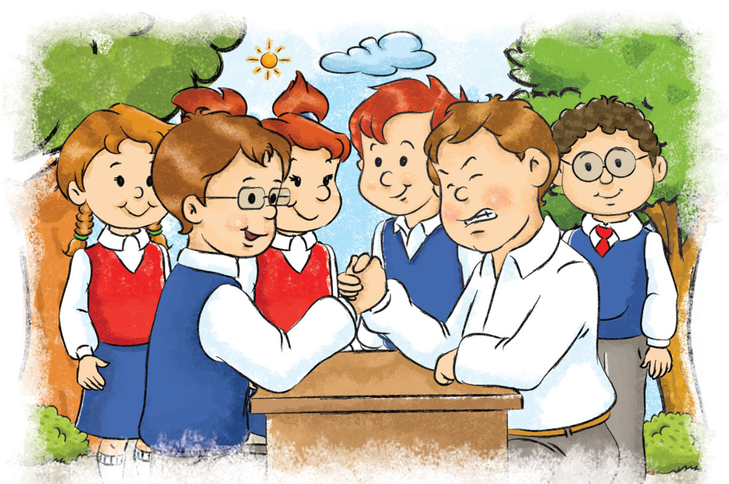

Caner Ege'ye alayacı bir gülümsemeyle:

* Ne kadar güçlü olduğumu göstereceğim size! diye seslendi.

Ege de hazırlanıp Caner'in karşısına geçmisti bile. Ayse'ye ve

Şirin Elma'ya gülümsedi. Başlangıçta tüm gücüyle direnen Caner, Ege’nin bilek kuvvetine karşı koyamıyordu. Kısa bir süre sonra oyunun sonucu belli olmuştu.

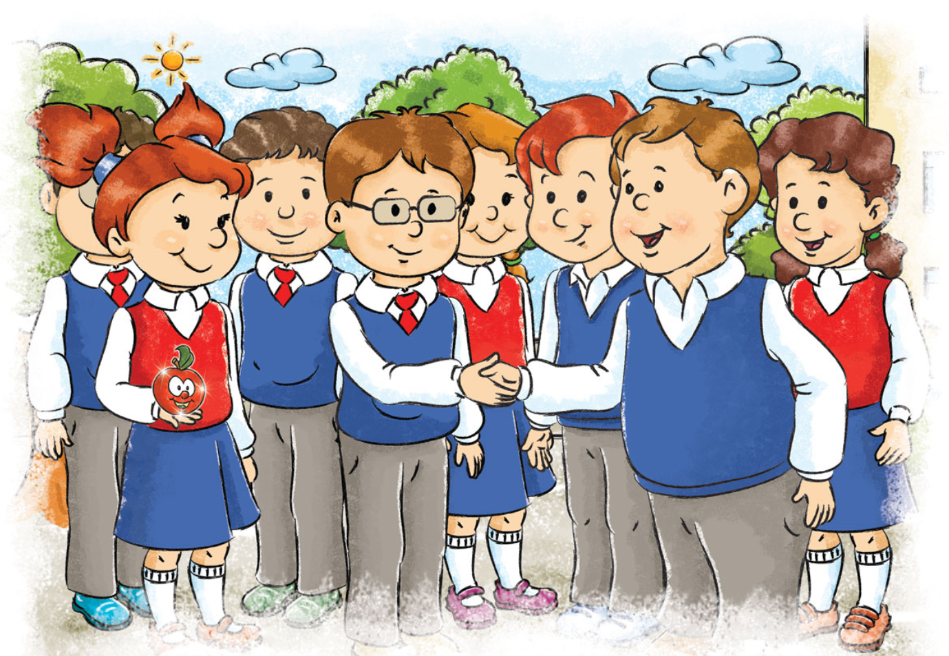

Ege alkışlar arasında bilek güreşinin galibiydi. Bütün arkadaşları Ege’yi tebrik ediyordu. Şirin Elma da kendisiyle gurur duyuyordu. Çocuklar, tüm meyve ve sebzelerin kendilerini kahraman yapacağına bir kez daha inandılar. Ertesi gün hepsi çantalarında birer elmayla okula geldiler.